Игра-путешествие по ПДД

«Безопасный маршрут»

2 «Б» класс

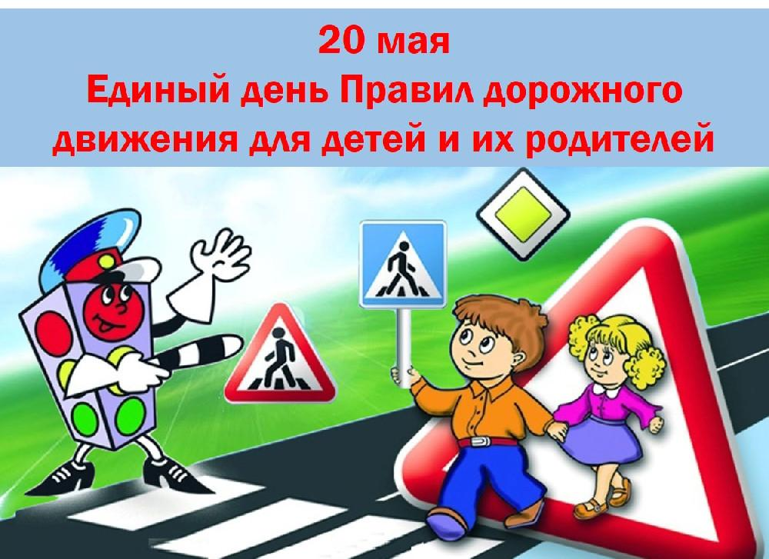

Цели:
- профилактика детского травматизма;
- пропаганда Правил дорожного движения;
- закрепление навыков безопасного поведения улицах и дорогах;
Задачи:
- углублять знания обучающихся о правилах дорожного движения;
- формировать представления школьников о безопасности дорожного движения при передвижении по улицам и дорогам;
- воспитывать навыки выполнения основных правил поведения на улице, дороге, с целью предупреждения детского травматизма;
- формировать умение самостоятельно пользоваться полученными знаниями в повседневной жизни;
- развивать навыки работы в команде.
Актуальность.
По статистике, примерно три четверти всех ДТП с участием детей происходит в результате их непродуманных действий. Как не допустить рост ДТП с участием школьников?
Для этого необходимо рассматривать обучение Правилам дорожного движения как часть учебно-воспитательной работы школы. При этом важнейшими условиями обучения должны являться регулярность занятий, их непрерывность, преемственность, систематичность. Наряду с традиционными уроками необходимо проводить и внеурочные занятия.
Оборудование: маршрутный лист команды, кроссворд, шаблоны памятки пешеходам, макеты дорожных знаков

Ход мероприятия
I. Организационный момент.
Ведущий: Всем, добрый день и добрый час!
Как мы рады видеть всех вас.
Друг на друга посмотрели,
Улыбнулись, тихо сели.
Уважаемые игроки! Сегодня у нас состоится игра-путешествие по станциям «Безопасный маршрут».
Мы собрались, чтобы вспомнить правила дорожного движения и показать свои знания и умения!

II. Игра-разминка
А в начале состязания мы проведём небольшую разминку. Надо будет отвечать на вопрос: «Это я, это я, это все мои друзья!», если вы действительно делаете так.
- Кто из вас в трамвае тесном уступил старушке место?
- Кто из вас идёт вперёд, только там, где переход?
- Кто летит вперёд так скоро, что не видит светофора?
- Кто из вас, идя домой, держит путь по мостовой?
- Кто из вас, играя в мяч, мчится по дороге вскачь?
- Знает кто, что красный свет — это значит, хода нет?
- Кто из вас готов идти, как зелёный свет зажгли?
Ведущий: Давайте познакомимся! Команды, представьте себя.
Каждая команда представляет себя: название, эмблема.

Ученик 3: У любого перекрёстка
Нас встречает светофор
И заводит очень быстро
С пешеходом разговор:
Свет зелёный – проходи!
Жёлтый – лучше подожди!
Если свет зажегся красный-
Значит, двигаться опасно!
Ведущий : Всем нам известен светофор. А знаете ли вы, как он появился?
Своё происхождение светофоры ведут от семафоров, которые применялись на железных дорогах и имели два цвета – красный и зелёный.
Такой семафор более ста лет назад был установлен в Лондоне. С помощью лебедки поднималась стрела с зелёным или красным диском. Чтобы не было столкновений, люди придумали промежуточный желтый свет. Первыми светофорами управлял регулировщик.
Ведущий: Итак, начнем игру. Каждой команде выдается карточка с обозначенными станциями. Станции команда проходит в том порядке, который указан в маршрутном листе (изменять его нельзя). На каждой станции вас ждут испытания. Будьте внимательны! Вперед, удачи всем!
Примечание: за каждый верный ответ команде начисляется 1 балл. Выигрывает та команда, которая наберет максимальное количество баллов за ответы по всем станциям.

1. Станция «Песенная»
Команды вспоминают и называют песни о транспорте.
(За каждый правильный ответ-1 балл)

2. Станция «Загадочная» (За каждый правильный ответ-1 балл)

1. Маленькие домики по улицам бегут,
Взрослых и детишек домики везут. (Автобусы и троллейбусы)
2. Удивительный вагон!
Посудите сами:
Рельсы в воздухе, а он
Держит их руками. (Троллейбус)

3. Что за чудо этот дом,
Окна светлые кругом.
Носит обувь из резины
И питается бензином. (Автобус)

4. Не летает, а жужжит -
Жук по улице бежит,
И горят в глазах жука
Два блестящих огонька. (Автомобиль)

5. Доска для шахмат на боку,
Что за машина – не пойму? (Такси)
6. Ходит скалка по дороге
Грузная, огромная.
И теперь у нас дорога,
Как линейка, ровная. (Каток)

7. Словно рубанок, землю строгаю -
Делать дороги я помогаю,
Где новостройки - всюду внимание
Славной машине с трудным названием. (Бульдозер)

8. Мимо машина с красным крестом
На помощь больному промчалась бегом.
У этой машины особенный цвет:
Как будто халат белоснежный одет. (Скорая медицинская помощь)

9. У машины голубой
Радугой усищи.
Как пройдёт по мостовой,
Сразу станет чище.
А как выльется вода,
Пропадут усы тогда. (Поливальная машина)
10. Что за дворник удалой
Снег сгребал на мостовой?
Не лопатой, не метлой,
А железною рукой? (Снегоуборочная машина)
11. Конь его – из прочной стали,
Руль, седло есть и педали,
Всадник транспортом гордится,
По дороге быстро мчится. (Мотоцикл)

12. Поезд быстро-быстро мчится!
Чтоб несчастью не случиться,
Закрываю переезд –
Запрещен машинам въезд! (Шлагбаум)

13. Легковушек столкновение
Перекрыло всё движение.
И припомнил я в момент,
Это что за инцидент. (Авария, ДТП)

14. Тем прибором выявляют
Тех, кто скорость превышает.
Говорит локатор строгий:
- Нарушитель на дороге! (Радар)

3. Станция «Транспортная»
Задание 1: О каких транспортных средствах упоминается в мультфильмах и сказках?
1. На чём ехал Емеля к царю во дворец? (На печке)
2. Любимый двухколёсный вид транспорта кота Леопольда? (Велосипед)
3. Чем смазывал свой моторчик Карлсон, который живёт на крыше? (Вареньем)
4. Какой подарок сделали родители дяди Фёдора почтальону Печкину? (Велосипед)
5. Во что превратила добрая фея тыкву для Золушки? (В карету)
6. На чём летал старик Хоттабыч? (На ковре – самолёте)
7. Личный транспорт Бабы – Яги? (Ступа)
8. На чём поехал в Ленинград человек рассеянный с улицы Бассейной? (На поезде)
9. На чём летал Барон Мюнхгаузен? (На ядре)
10. На чём катался Кай? (На санках)
11. Ехали медведи на велосипеде,
А за ним комарики на … (На воздушном шарике)
12. В чем переплавлялись по морю царица со своим младенцем в сказке о царе Салтане? (В бочке)
13. При помощи какого транспорта передвигались Бременские музыканты? (Повозка)
14. На чем перебиралась Василиса Премудрая к царю во дворец? (В карете)

- Станция «Интеллектуальная»
- Задание 2: Быстро подумайте и ответьте (блицопрос)
- Сколько колес у легкового автомобиля? (Четыре)
- Проезжая часть дороги с твердым покрытием. (Шоссе)
- Он бывает запрещающий, разрешающий, информационный. (Знак)
- Транспорт, работающий от электричества. (Троллейбус, трамвай, метро)
- Место, где на время оставляют свой транспорт. (Стоянка)
- Как называется место пересечения дорог? (Перекрёсток)
- Что означает красный сигнал светофора? (Стоп. Движение запрещено)
- Дорога для трамвая? (Рельсы)
- Что означает зеленый сигнал светофора? (Движение разрешено)
- С какого возраста можно ездить на велосипеде по проезжей части? (С 14 лет)

5. Станция «Пассажирская»
Задание: Послушайте стихи, сформулируйте правила пассажира.
1. Ждёшь на остановке - стой и не крутись!
А задел кого-то – сразу извинись! (Автобус нужно ожидать только на автобусной площадке, стоять спокойно)
2. Сначала выходящих надо пропустить,
А потом спокойно внутрь заходить. (Посадка только при полной остановке транспорта, после выхода пассажиров)
3. Всем пожилым помогать постарайтесь,
И доброту проявлять не стесняйтесь. (Не спеши сразу сесть, помни, что кроме тебя есть старики, женщины с маленькими детьми, инвалиды)
4. Транспорт береги, мой друг,
Не царапай всё вокруг.
Береги его салон –
Пусть прослужит долго он!
Не пинай других ногами
И не пачкай сапогами. (Нельзя ставить на сиденье грязные вещи и садиться на сиденье с ногами. В транспорте нельзя провозить незачехлённые лыжи и коньки)
5. В транспорт вы зашли, друзья,
Но в дверях стоять нельзя.
Там вы будете мешать,
Всем проблему создавать. (Войдя в транспорт, не вставай у дверей, не прислоняйся к дверям)
6. Стой спокойно и держись,
Не рыдай и не вертись.
Песни громко ты не пой,
Потихоньку рот закрой.
Здесь ничем сорить не надо –
Быть воспитанным отрада.
Фантик на пол не бросай,
А упал он - поднимай. (Нельзя шуметь, громко разговаривать, мусорить)

Станция 6: «Дорожнознаковая»
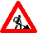
1. Копать запрещено!
2. Не копайся, проезжай скорее!
3. Дорожные работы!
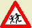
1. Дети!
2. Добро пожаловать в школу!
3. Детям проход воспрещён!

1. Пешеходный переход!
2. Железнодорожный переезд со шлагбаумом!
3. Осторожно забор и злая собака!

1. Осторожно, змеи!
2. Опасный поворот!
3. Мчись, как молния!

1. Место выгрузки кирпича.
2. Въезд запрещён.
3. Осторожно, летят кирпичи.

1. Стоянка запрещена.
2. Мост через реку.
3. Дорога идёт под уклон.
1. Движение на велосипедах запрещено.
2. Велосипедная дорожка.
3. Берегись велосипеда.
1. Продажа ложек и вилок.
2. Осторожно, здесь живет людоед!
3. Пункт питания.

1. Гостиница.
2. Пункт приёма кроватей.
3. Мебельный салон.
1. Осторожно, пить воду нельзя!
2. Питьевая вода
3. Берегись, затопит!

V. Завершение игры.
Команды передают маршрутные листы жюри для подсчета количества баллов.

Построение команд. Игра для зала «Разрешается – запрещается»
А теперь, ребята, пока жюри подсчитывает баллы, мы поиграем с вами в игру «Разрешается-запрещается». Ведущий начинает фразу, дети продолжают.
• Играть на проезжей части … (запрещается)
• Переход улицы по подземному переходу… (разрешается)
• Перебегать улицу перед идущим транспортом (запрещается)
• Идти по обочине спиной к транспорту … (запрещается)
• Переходить улицу при красном сигнале светофора (запрещается)
• Цепляться за проезжающие машины (запрещается)
• Помогать старушкам перейти дорогу (разрешается)
• Выбегать при переходе дороги … (запрещается)
• Болтать при переходе дороги … (запрещается)
• Переходить улицу при желтом сигнале светофора … (запрещается)
• Уважать правила дорожного движения … (разрешается)
Все ребята молодцы, хорошо справились со всеми заданиями.

VI. Награждение команд грамотами и памятными призами.

ПЕСЕННАЯ

ПЕШЕХОДНАЯ

ТРАНСПОРТНАЯ

ПАССАЖИРСКАЯ

ЗАГАДОЧНАЯ

ДОРОЖНОЗНАКОВАЯ

ИНТЕЛЛЕКТУАЛЬНАЯ

«Безопасный маршрут»

_______________________________________

Название станции | Количество баллов
ПЕСЕННАЯ

ПЕШЕХОДНАЯ

ТРАНСПОРТНАЯ

ПАССАЖИРСКАЯ

ЗАГАДОЧНАЯ

ДОРОЖНОЗНАКОВАЯ

ИНТЕЛЛЕКТУАЛЬНАя
ИТОГО:

